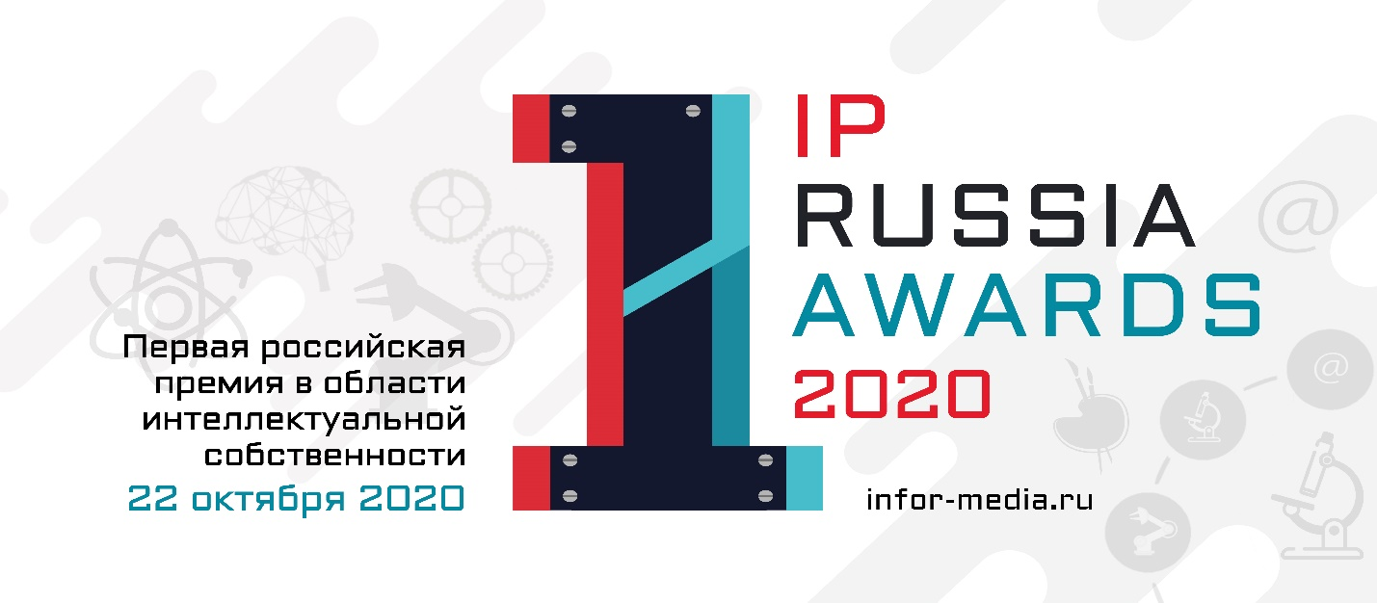
Заполненную анкету необходимо отправить в Оргкомитет Премии
по электронной почте Наталии Дробыш n.drobysh@infor-media.ru

- Данные участника конкурса:
Наименование компании
Отрасль
Выбранные номинации
(до 3-х номинаций)
Телефон (с кодом города)
Номинант (ФИО, должность)
Телефон и e-mail номинанта
Контактное лицо (ФИО, должность)
Телефон и e-mail контактного лица

- Описание проекта номинанта:
Название проекта
Краткое описание проекта (деятельности)
Цели и задачи проекта. Новизна и уникальность

Сроки реализации проекта
Полученные результаты
Количество объектов ИС под управлением участника / команды
Степень автоматизации проекта
Перечень прилагаемых материалов

Дополнительно к анкете прилагается логотип компании-участника в векторном формате.
Заявка вместе с прилагаемыми материалами должна быть предоставлена заявителем не позднее 15 сентября 2020 г. Имена победителей будут озвучены на церемонии награждения.
Указанные e-mail будут включены в список получателей новостей конкурса.
Направляя анкету, вы даете согласие на обработку, хранение и использование своих персональных данных на основании ФЗ № 152-ФЗ «О персональных данных» от 27.07.2006 г.

